编 号：0129-2020-2022

审核员监督审核记录

企业名称：中山市华盛家具制造有限公司

审核员： 审核日期： 2022年6月24日—6月24日

序号 | 审核内容  及抽样要求 | 对应的  标准条款 | 审核记录及说明 | 审核部门 | 是否列入  不符合项
1 | 是否针对客户/产品的要求识别对测量设备和测量过程的计量要求？检查有关记录。  抽查1~2个工艺要求对应的计量要求识别记录，识别方法是否正确。 | 4 总要求 | 已确定测量管理体系的范围和内容。确定了公司的测量设备台帐，并已识别公司的 测量过程。公司已制定《计量要求管理程 序》，对计量要求的识别方法进行规定各部门已经分别根据顾客要求和产品要 求及相关法律法规要求导出计量要求。已考虑由于不符合计量要求而带来的风险和后果。实木油漆事业部事业部已经根据车间质检要求识别所需的游标卡尺、卷尺等计量器具，计量要求的识别符合要求。 | 制造系统/实木油漆事业部 | 不列入
3 | 是否确定人员能力要求？  如何开展培训？（计划、培训记录、培训效果评价） | 6.1.2能力和培训 | 公司已制定了2021-2022年员工培训计划，抽查2022年6月2日员工培训记录，培训课题内容：国标GB/T 19022-2003/ISO10012-2003《测量管理体系-测量过程和测量设备的要求》、测量管理体系管理职责和权限；，参训人员: 集团总部检测部、品保中心主管、各事业部品质部主管及相关人员，培训人员考核合格，培训方式：面授;符合要求,有培训记录、培训效果评价。 | 行政人力中心 | 不列入
5 | 是否有测量设备管理程序？  有无测量设备台帐？  测量设备是否处于有效的校准状态？ | 6.3.1测量设备是否有测量设备管理程序？  有无测量设备台帐？  测量设备是否处于有效的校准状态？ | 公司已形成《计量设备管理程序》。公司已编制《测量设备台帐》。所抽查的测量设备均处于有效的校准状态。  测量设备在受控的条件下使用。查木材水份测试仪KT-506（编号:HS-JD001），设备经广东省世通仪器检测服务有限公司校准，已粘贴标识，校准日期2022年6月8日，处于有效校准状态，已纳入台账管理。 | 制造系统/实木油漆事业部 | 不列入
6 | 是否有测量环境条件的管理程序？  是否监视和记录影响测量的环境条件？ | 6.3.2 环境 | 公司已形成《测量环境管理程序》。  制造系统/实木油漆事业部没有特殊环境要求。 | 制造系统/实木油漆事业部 | 不列入
8 | 是否已制定计量确认程序  计量确认记录是否符合要求？  抽查1~2台测量设备，测量设备是否在有效期内，是否按要求形成计量确认记录。 | 7.1.1（计量确认）总则  7．1.4计量确认过程记录 | 已经制定《计量确认控制程序》。  查数显卡尺（0-150）mm（编号：HS01210304）由广东省世通仪器检测服务有限公司校准，校准日期2022年06月07日，处于有效校准状态。 | 制造系统/实木油漆事业部 | 不列入
9 | 计量确认间隔的确认和改变方法有文件规定?  计量确认间隔调整是否符合规定程序，是否得到评审? | 7.1.2计量确认间隔 | 公司已制定《计量确认控制程序》，文件中已明确如何对测量设备分类管理目录及公司各类测量设备的计量确认间隔。A类和B类测量设备按检定周期进行计量确认。  公司暂时对计量确认间隔没有进行调整。 | 制造系统/实木油漆事业部 | 不列入
10 | 是否有需要采取保护措施的测量设备?如有,是否采取相应措施?措施是否有效?  计量确认过程程序文件中是否包括封印等保护装置被破坏后和处理方法? | 7.1.3设备调整控制 | 在《计量确认控制程序》中已明确封印要求。抽查部门暂无需要采取封印等保护措施的测量设备。 | 制造系统/实木油漆事业部 | 不列入
11 | 是否有测量过程控制程序？  测量过程是否进行分类管理?有无高度控制测量过程?  测量过程是否在设计的受控条件下实现？  是否由授权人员出具/修改? | 7.2 测量过程 | 有计量设备确认表。查压力表（0-1.6）MPa（编号：HA68570440579）该设备由广东省中山市质量计量监督检测所检定，检定日期2022年3月14日，能提供该测量设备的检定证书。 | 制造系统/实木油漆事业部 | 不列入
12 | 是否有测量过程控制程序？  测量过程是否进行分类管理?有无高度控制测量过程?  测量过程是否在设计的受控条件下实现？ | 7.3.1 测量不确定度 | 有测量不确度评定程序，保存有不确定度评定记录。  测量不确定度分析是在测量设备和测量过程的确认有效前完成。 | 制造系统/实木油漆事业部 | 不列入
13 | 抽查公司测量设备的量值溯源情况，是否满足要求？ | 7.3.2 溯源性 | 通过外部检定或校准进行量值溯源，溯源情况具体见《测量设备溯源抽查表》，受抽查部门设备的溯源情况符合要求。 | 制造系统/实木油漆事业部 | 不列入
14 | 是否进行内、外部顾客满意度调查？ | 8.2.2顾客满意 | 营销中心提供《2021年度顾客满意度调查分析报告》，2012年对经销商及终端客户共发出调查表122份，其中包括有：四川新越卓晨家具有限公司、北京华盛华美办公设备有限公司、东莞华盛家具科技有限公司等，综合满意度率85.1%，符合要求。  抽查产品购销合同，产品：办公家具，销售合同编号(8299)，签订时间2022年01月18日,客户：广州番禺泰盛酒店管理有限公司,确认企业对应的产品生产过程涉及有对应的测量过程和测量设备，测量设备的配备可满足该合同产品的生产和检验要求;  附：销售合同  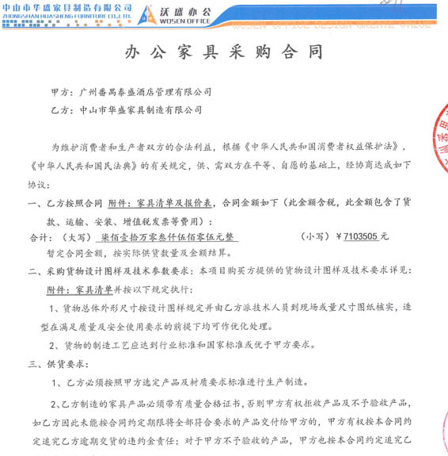  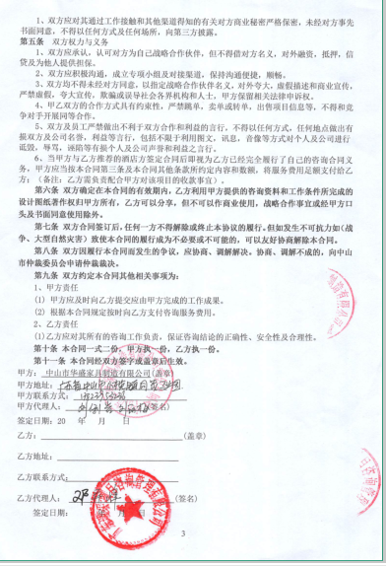 | 营销中心 | 不列入
15 | 是否制定有不合格控制程序？如有，是否按规定处理？查关键测量过程的核查记录/监视记录，是否出现测量过程不合格。如有，查有关的处置记录 | 8.3.1不合格测量管理体系  8.3.2 不合格测量过程 | 查阅《计量不合格控制管理程序》。对不合格的处置流程进行规定。  受核查部门的测量过程均在受控条件下进行，未有证据表明测量过程失控。 | 制造系统/实木油漆事业部 | 不列入
16 | 有无不合格测量设备？  如有，是否按规定处理？ | 8.3.3 不合格测量设备 | 未发现不合格测量设备，该条款暂不适用。 | 制造系统/实木油漆事业部 | 不列入
17 | 有无纠正措施程序？  如何采取纠正措施？  有无预防措施程序？  如何采取预防措施？ | 8.4.2 纠正措施  8.4.3 预防措施 | 暂未采取纠正和预防措施 | 制造系统/实木油漆事业部 | 不列入

